«ИСТОРИЯ СОЗДАНИЯ ПЕРВЫХ АВТОМОБИЛЕЙ»
Воробьев Владимир Александрович,
Педагог дополнительного образования
МБОУ ДО Дома детского творчества

Автомобилем сегодня интересуются многие. Он прочно вошёл в нашу жизнь. Он наглядное воплощение достижений технического прогресса, в известной мере их символ.
Автомобилем любуются. Ведь он плод усилий не только инженеров, но и художников-конструкторов, которые придали ему совершенные эстетические формы.
Автомобилем увлекаются. Коллекционируют миниатюрные модельки машин и их эмблемы, почтовые марки и значки с «портретами» автомобилей. Их изображения можно встретить на сумках и зажигалках, на одежде и на посуде…

Рассказ про историю автомобилей логично начать с истории происхождения этого слова. Далеко не все знают, откуда появилось слово «АВТОМОБИЛЬ».
Коляска самодвижущаяся (вуатюоотомобиль) – так назывался первый экипаж с механическим двигателем. Со временем, от этого названия осталось только слово (отомобиль), которое берёт своё начало от греческих «ауто» (сам) и латинского «мобилис» (подвижной. Именно эти два слова породили привычное для наших ушей «автомобиль» и «авто».
ПЕРВЫЕ ПОПЫТКИ СОЗДАТЬ АВТОМОБИЛЬ

Идея самодвижущегося экипажа издавна привлекала людей. Изобретатели придумывали различные транспортные средства, движение которых обеспечивалось мускульной силой людей, ветром, пружинами и другими хитроумными устройствами.
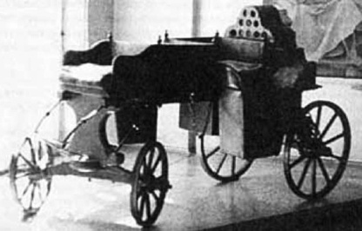
Например, крепостной крестьянин Нижегородской губернии Леонтий Шамшуренков построил в 1752 году «самобеглую коляску», которую приводили в действие два человека, находившихся в ней, кроме пассажиров.
(Слайд №1) Помимо самоходной машины Шамшуренков создал два интересных механизма: самоходные сани и вёрстомер. И если сани никого особо не заинтересовали, то вёрстомер стал важной и часто используемой в хозяйстве машиной. Полвека его конструкция оставалась неизменной, такой, какой её разработал Шамшуренков, Потом она была усовершенствована механиком С.Г. Кузнецовым.
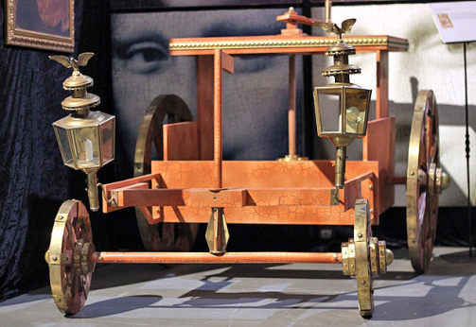
Так, великий художник эпохи Возрождения Леонардо да Винчи, который был также талантливым военным инженером, разработал проект боевой самоходной машины.
Первые известные чертежи автомобиля (с пружинным двигателем) принадлежат Леонардо да Винчи. (Слайд №2)
Для справки:(В 2004 году эксперты Музея истории науки из Флоренции смогли восстановить по чертежам этот автомобиль, доказав тем самым правильность идеи Леонардо).
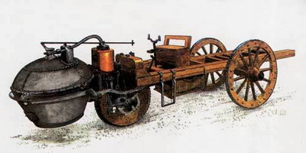
В 1769 году французский изобретатель Кюньо испытывал первый образец машины с паровым двигатель известный как «малая телега Кюньо», а в 1770 году – «большую телегу Кюньо» сам изобретатель назвал её «Огненная телега» - она предназначалась для буксировки артиллерийских орудий. «Тележку Кюньо» считают предшествинницей не только автомобиля, но и паровоза, поскольку она приводилась в движение силой пара. (Слайд №3). Но у изобретения Кюньо был серьёзный недостаток: каждые 15 минут воду в котле нужно было доводить до кипения, а запаса пара хватало на прохождение только 250 метров, Поэтому предложенная им конструкция не нашла практического применения. Ситуация изменилась только в 1896 году, когда мир покорили возможности двигателей внутреннего сгорания.
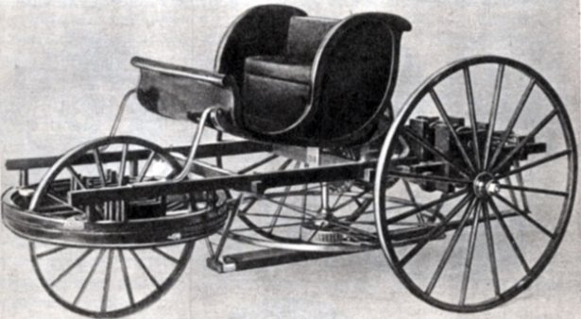
В 1780-е годы над проектом автомобиля работал известный русский изобретатель Иван Кулибин. В 1791 году им была изготовлена повозка-самокатка. (Слайд №4) Конструкция Кулибина имеет больше общего с веломобилями, нежели с автомобилями, однако русский изобретатель использовал в своей «самокатной повозке» конструкторские решения, без которых невозможно представить современный автомобиль: маховик, тормоз, коробку передач и подшипники. Автомобиль Кулибина не нашёл применения, так как государственные деятели не увидели в нём потенциала для дальнейших разработок и массового производства.

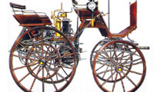
Появление лёгкого, компактного и достаточно мощного двигателя внутреннего сгорания открыло широкие возможности для развития автомобиля. В 1885 году немецкий изобретатель Г. Даймлер (Слайд №5),
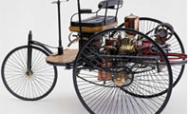
а в 1886 году его соотечественник К. Бенц изготовили и запатентовали первые самодвижущиеся экипажи с бензиновыми двигателями. Это был трёхколёсный агрегат на высоких колёсах со спицами. В движение его приводил бензиновый мотор с водяным охлаждением мощностью всего 0,9 л. (Слайд №6) В 1895 году К. Бенц изготовил первый автобус с ДВС. В 1986 году Г. Даймлер изготовил первое такси и грузовик. В последнем десятилетии XIX века в Германии, Франции и Англии зародилась автомобильная промышленность.
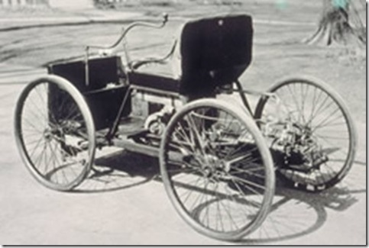
Немалый вклад в широкое распространение автомобильного транспорта внёс американский изобретатель и промышленник Г. Форд, широко применивший конвейерную систему сборки автомобилей. В 1893 году Форд закончил работу над двигателем, который работал на бензине. Тогда же он изготовил свой первый автомобиль, в конструкции которого использовал трубы, велосипедные колёса. (Слайд №7)
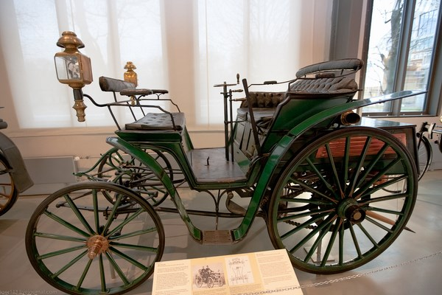
В России автомобили появились в конце XIX. Для справки: (Первый иностранный автомобиль В России появился в 1891 году. Его привёз из Франции на пароходе издатель и редактор газеты «Одесский листок» В.В. Навроцкий). А первый автомобиль появился на улицах Москвы уже в 1894 году. Это был "Бенц-Вело", Автомобиль имел мощность двигателя всего 1,5 л.с., т.е. не больше, чем у современного мопеда. (Слайд №8)

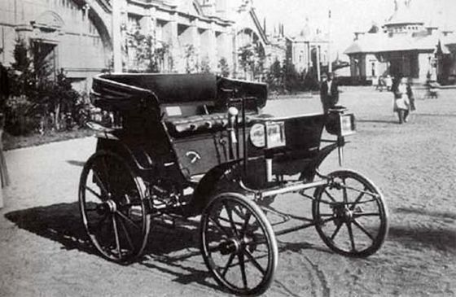
Первый русский автомобиль был создан Яковлевым и Фрезе в 1896 году и показан на Всероссийской торгово-промышленной и художественной выставке в Нижнем Новгороде. Автомобиль был двухместным, имел карбюратор, зажигание от сухих элементов, тормоза – ручной и ножной – два… фонаря. Для справки: (Впервые электрические фары появились в 1908 году) Конструкция Яковлева и Фрезе открыла новую эпоху в транспортном отечественном машиностроении и с 1896 года мы вправе вести отсчёт истории автомобилестроения у себя в стране . (Слайд №9)
В первой четверти ХХ века широкое распространение получили электромобили и автомобили с паровой машиной. В 1900 году примерно половина автомобилей в США была на паровом ходу, в 1910-х в Нью-Йорке в такси работало до 70 тысяч электромобилей.
В том же 1900 году Фердинанд Порше сконструировал электромобиль с четырьмя ведущими колёсами, в которых располагались приводящие их в движение электродвигатели.
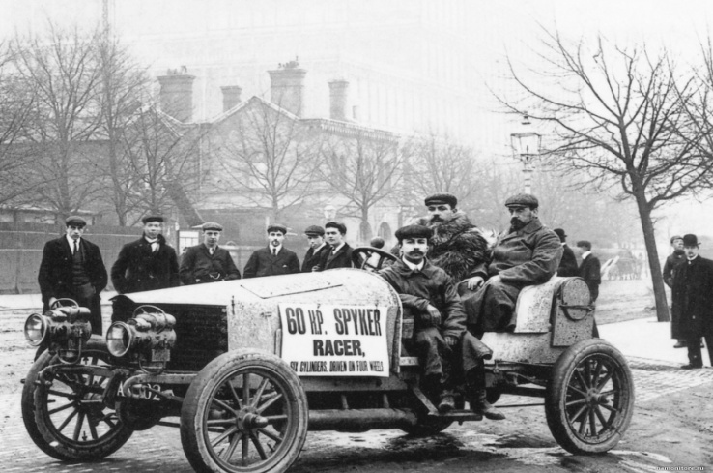
Через два года голландская фирма Spyker выпустила гоночный автомобиль с полным приводом, оснащённый межосевым дифференциалом. (Слайд № 10)

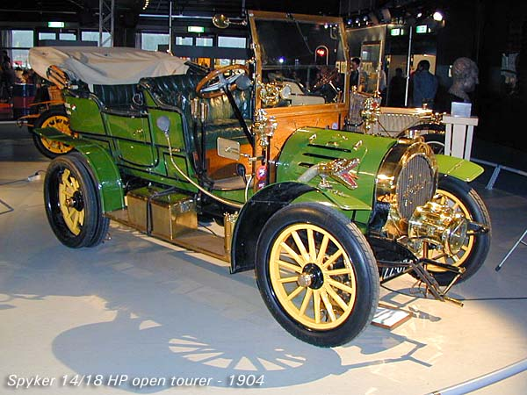

В 1905 году появился «Spyker 14/18НР» у которого был округлый радиатор, ставший затем фирменным отличием марки, а сам автомобиль славился бесшумностью. Отличаясь высокой прочностью и надёжностью, автомобили пользовались большой популярностью в Англии и в 1903-1905 годах были основными машинами лондонского такси. (Слайд №11)
Модель 1907 года проезжала на одной заправке водой 50 миль. Необходимое для движения давление пара достигалось за 10-15 минут от запуска машины. Это были любимые машины полицейских и пожарных.
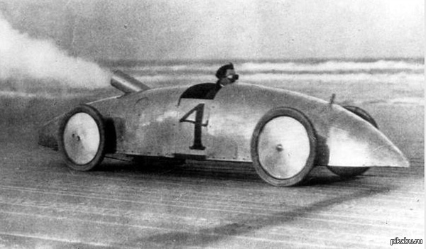
В 1906 году паровой автомобиль фирмы Stanley установил рекорд скорости – 203 км/час.
(Слайд № 12) Паровой гоночный автомобиль Stanley, 1903 год

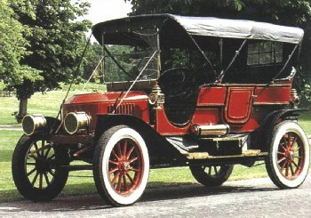

(Слайд №13) Автомобиль фирмы Stanley – Stanley Steamer, 1910 года с расположенным впереди котлом.
Братья Стэнли производили около 1000 автомобилей в год. В 1909 году братья открыли первую в Колорадо гостиницу люкс - класса. От железнодорожной станции до гостиницы гостей возил автобус, что стало фактическим началом автомобильного туризма. Фирма Stanley выпускала автомобили на паровом ходу до 1927 года. Несмотря на ряд достоинств (хорошая тяга, многотопливность) паровые автомобили сошли со сцены к 1930-м из-за своей неэкономичности и сложностей при эксплуатации.
В 1923 году фирма Бенца изготовила первый грузовой автомобиль с двигателем Дизеля.
Такова история появления первых автомобилей
И как сложно сейчас нам представить, что каких-то 150 лет назад, желание прокатиться на самодвижущейся машине, казалось всем лишь несбыточной мечтой.

Л И Т Е Р А Т У Р А:

- И.Н. Успенский, В.Л. Кузьмин. Наш друг автомобиль. Волго-Вятское книжное издательство, Горький, 1982
- А.В. Золотов. Мир автомобилей. Москва.: ООО «Издательство «РОСМЭН-ПРЕСС»,2003
Серия «Техника вокруг нас».
- Н.А. Балдина, В.А. Дыгало, А.В. Золотов, А.М. Маркуша, И.В. Кудишин; Детская энциклопедия техники; Москва, «Росмэн», 2008
- Тайны знаменитых автомобилей/В.И. Малов. – М.: Издательство Оникс, 2008 (Библиотека открытий)
- Журнал «За рулём» №3, 1994
- Журнал «За рулём» №10, 1995

